الدولة الأموية أو الخِلافَةُ الأُمَوِيَّةُ
دولة بني أمية (41 - 132 هـ / 662 - 750 م) هي ثاني خلافة في تاريخ الإسلام، وأكبر دولة في تاريخ الإسلام، وواحدةٌ من أكبر الدُّوَلِ الحاكِمة في التاريخ. وكانت عاصمة الدولة في مدينة دمشق. بلغت الدولة الأموية ذروة اتساعها في عهد الخليفة العاشر هشام بن عبد الملك، إذ امتدت حدودها من أطراف الصين شرقاً حتى جنوب فرنسا غرباً، وتمكنت من فتح أفريقية والمغرب والأندلس وجنوب الغال والسند وما وراء النهر.
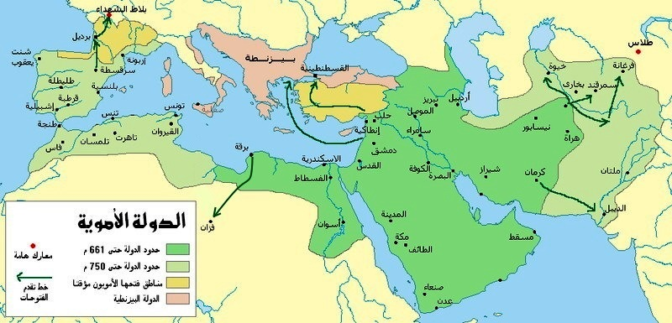
الخليفة | الحكم
معاوية بن أبي سفيان | 28 يوليو 661 – 27 أبريل 680
يزيد الأول بن معاوية | 27 أبريل 680 – 11 نوفمبر 683
معاوية الثاني بن يزيد | 11 نوفمبر 683 – يونيو 684
مروان الأول بن الحكم | يونيو 684 – 12 أبريل 685
عبد الملك بن مروان | 12 أبريل 685 – 8 أكتوبر 705
الوليد الأول بن عبد الملك | 8 أكتوبر 705 – 23 فبراير 715
سليمان بن عبد الملك | 23 فبراير 715 – 22 سبتمبر 717
عمر بن عبد العزيز | 22 سبتمبر 717 – 4 فبراير 720
يزيد الثاني بن عبد الملك | 4 فبراير 720 – 26 يناير 724
هشام بن عبد الملك | 26 يناير 724 – 6 فبراير 743
الوليد الثاني بن يزيد | 6 فبراير 743 – 17 أبريل 744
يزيد الثالث بن الوليد | 17 أبريل 744 – 4 أكتوبر 744
إبراهيم بن الوليد | 4 أكتوبر 744 – 4 ديسمبر 744
مروان الثاني بن محمد | 4 ديسمبر 744- 25 يناير 750

النشأة والظهـــــــور: جاء تأسيس الدولة الأموية مباشرة بعد مقتل الإمام علي بن أبي طالب، وعلى الرغم من أنَّ الناس في الكوفة (العراق) كانوا قد بايعوا ابنه الحسن بعد هذه الحادثة ليكون أمير المؤمنين، إلا أنَّ أهل الشام من الموجودين في بيت المقدس كان لهم رأي آخر إذ اختاروا أن يبايعوا معاوية بن أبي سفيان ليكون هو خليفة المسلمين ومُنح لقب أمير المؤمنين. دخل معاوية مدينة الكوفة وبايعه كل من الحسن والحسين ابنا الأمام علي وسمي هذا العام بعام الجماعة نسبة لاجتماع الأمة على خليفة واحد وكان في 41هـ، باستثناء طائفة واحدة لم تبايعه هم (الخوارج) وبذلك تم تأسيس الدولة الأموية.

بزَغت شمس الدولة الأموية في عام 41هـ، بعد أن بايع مسلمو الشام معاوية بن أبي سفيان -رضي الله عنه- بالخلافة بعد استشهاد سيدنا علي بن أبي طالب في الكوفة، وتنازل ابنه الحسن عن حقه في تولِّيها رغم إقبال الناس عليه لمبايعته، وبذلك أصبح معاوية بن أبي سفيان أول خليفةٍ أُموي ينتسب للبيت السفياني، وقد عمل عند توليه الخلافة إلى نقل عاصمة الدولة من المدينة المنورة إلى دمشق، وأخذ يتبنى عاداتِ وطرق ملوك وأباطرة الرُّوم، إذ ظهرت وظيفة الحاجب، وأمر بتنظيم الدواوين وتدوين النفقات والإيرادات، وأمر بتشكيل جيشٍ دائم للدولة على خلاف دولة الخلفاء الراشدين التي كان جندها متطوِّعين.
ولما استقام أمر الدولة في عهد معاوية، عادت حركة الفتح الإسلامي بعد توقفها، فوجّه معاوية الجيش الإسلامي تجاه آسيا الوسطى، وافتتح كثيرًا من المدن والقلاع حتى وصل الجيش إلى القسطنطينية، ليتم فرض حصارٍ عليها، وفي تلك الأثناء بدأ معاوية بن أبي سفيان يحضر ابنه يزيدًا ليكون خليفته من بعده.

البيعة ليزيد بن معاوية: أخذ معاوية بن أبي سفيان يعدّ ابنه يزيدًا لتولي الحكم، فأرسله على رأس جيشٍ رديف للمساهمة في حصار القسطنطينية، ومن ثمّ بدأ بأخذ البيعة له من رؤوس العرب وكبارها، ومنهم الصحابة رضي الله عنهم وأبناء بعض الصحابة أمثال الحسن والحسين بن علي، وعبد الله بن الزبير، وعبد الله بن عمر، وغيرهم، فأخذ البيعة منهم عدا بعضٍ من أبناء الصحابة على رأسهم الحسين بن علي، وعبد الله بن الزبير، وقد توجه معاوية بنفسه إليهما مرتين لإقناعهما، وقد فرَّ عدد من الصحابة من المدينة إلى الحرم المكي محتمين به، فتبعه في زيارته الثانية، وجادل عبد الله بن الزبير معاوية لكنه لم يفلح بإقناعه بالعدول عما اعتزم عليه إذ استحدث نظام الوراثة بدل نظام الشورى، وقد أدرك معاوية وقتها أن هذا الرهط من أبناء الصحابة لن يرضوا بابنه يزيد، وأنهم سيرفضون مبايعته، لذلك نراه يوصي ابنه يزيد في وصيته المشهورة بأن يحذر منهم، وألا يبطش بهم لا سيما الحسين بن علي إذا تمرد عليه، وقد استثنى عبد الله بن الزبير، وأوصى ابنه يزيدًا بقتله إن تمرد، وألاّ يعفو عنه دون أبناء الصحابة لما رأى فيه من ذكاءٍ ودهاء.

خلافة يزيد وبداية ضعف الدولة: بعد موت معاوية بن أبي سفيان تولى ابنه يزيد الحكم، وأخذ البيعة من الناس ما عدا بعض الصحابة وأبنائهم، فحاول مسايرتهم وعدم التعدي عليهم، لكن أهل الكوفة في العراق كانوا قد أخذوا يرسلون دعواتهم للحسين بن علي حتى يقدم عليهم ويبايعونه بالخلافة، فوقعت الفتنة بسبب ذلك إذ خرج الحسين إلى الكوفة، فقابله الجيش الأموي بقيادة عمر بن سعد بن أبي وقاص، فوقعت معركة كربلاء التي انتهت بموت الحسين وبعض آل بيته، الأمر الذي أحدث شرخًا عميقًا في الأمة، وأدى لقيام ثورتين على يزيد في المدينة ومكة، وقد أرسل يزيد جيشًا لإخمادهما، لكنه توفي قبل إتمام الأمر، مما أدى إلى ضعف الدولة الأموية، وانفصال عدد من أجزائها.

قيام دولة بني الزبير، وتفكك الدولة الأموية: بعد وفاة يزيد بن معاوية بدأت الدولة الأموية تنقسم وتسقط تباعًا بيد أنصار ابن الزبير، وظهر الخوارج في طبرستان وإيران وأخذوا يغيرون على البصرة ويخربونها ويقتلون أهلها، وانحسر ملك بني أمية بالشام، حتى إنّ الشاميين انقسموا في ولائهم فبايعت القيسيَّة ابن الزبير، وبايعت اليمنية الأمويين، وكان الخليفة وقتئذ معاوية بن يزيد ضعيفًا، ولم تدمْ خلافته إلا ثلاثة أشهر، فاتفق الأمويون في مؤتمر الجابية على مبايعة مروان بن الحكم، الذي بدأ خلافته باسترداد دمشق، ومن ثم واجه القيسية في معركة (مرج راهط) وهزمهم، وبعد ذلك توجه إلى مصر وقاتل والي ابن الزبير حتى انتزعها وولَّى عليها ابنه عبد العزيز، ثم حاول استرداد العراق والحجاز لكنه توفي قبل ذلك، وانهزم جيشه الذي توجه للمدينة المنورة.

عبد الملك بن مروان وإعادة إحياء الدولة الأموية: تولى عبد الملك بن مروان الحكمَ بعد وفاة والده مروان، وقد أخذ على عاتقه استرجاع كافة أراضي الدولة وإخضاعها للبيت الأموي، فانتظر حتى انتهت الفتنة في العراق التي أشعلها المختار الثقفي، الذي هُزم على يد مصعب بن الزبير، فتوجه إليه عبد الملك بن مروان وهزمه وقتله، ومن ثم عاد إلى الشام ليرسل الحجَّاج إلى الحجاز لاسترجاعها من عبد الله بن الزبير، فدخل المدينة المنورة، ثم سار إلى مكة، وضرب عليها الحصار ورماها بالمجانيق، واستباح الحرم الذي لجأ إليه ابن الزبير ورهطه وفيهم شيخ ثقيفٍ والدُ الحجاج، الذي قُتل مدافعا عن عبد الله بن الزبير، الذي قتله الحجاج وأمر بقطع رأسه وإرساله إلى دمشق، أما جسده فقد أمر بصلبه وتركه معلقًا في مكة بلا رأس.
وبعد أن انتهت الدولة الزبيرية أمر عبد الملك الحجاج بالتوجه إلى العراق، وذلك لإخماد فتنها، ولمعاونة المهلب بن أبي صفرة على قتال الخوارج، فاستطاع الحجاج أن يسيِّر الجموع من أهل البصرة والكوفة إلى المهلب، وعمل على إخماد الفتن التي ظهرت في وجهه مثل فتنة ابن الأشعث، وبعد أن تم له الأمر وجه الجيوش الإسلامية بقيادة محمد بن القاسم الثقفي لفتح البلاد، ففتح الهند وأراضي واسعة من آسيا حتى بلغ حدود الصين.
مسجد قبة الصخرة في القدس، الذي بناه الخليفة الأموي عبد الملك بن مروان، وهو أحد أبرز المنجزات المعمارية في العصر الأموي.

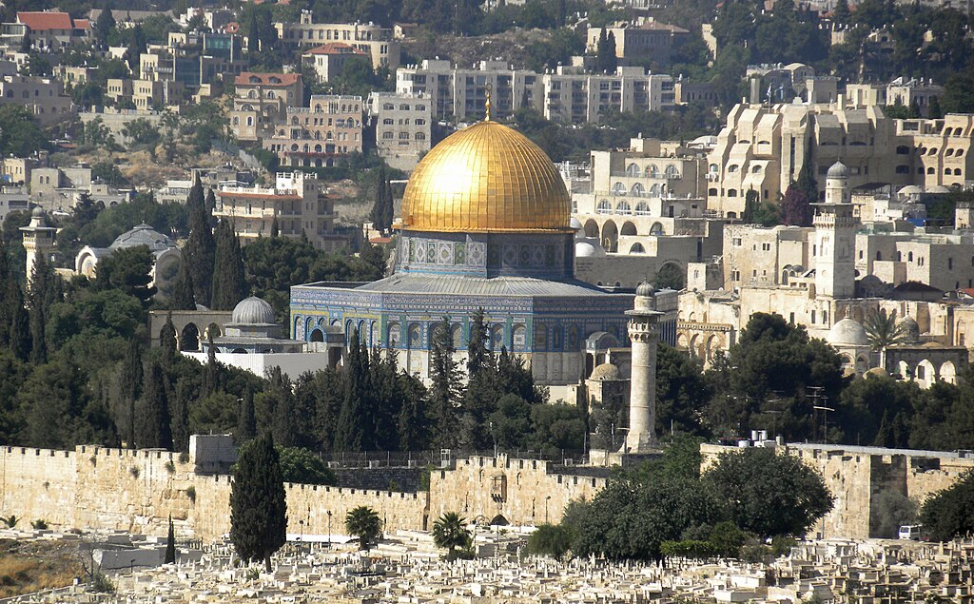

عهد عمر بن عبد العزيز
اشتُهرَ عهد عمر بن عبد العزيز بأنه عهد عمَّ فيه رخاءٌ واستقرارٌ عظيم في أنحاء الدولة الأموية، وسادَ فيه العدل، حتى إنه يُقال إن المتصدقين كانوا يبحثون فيه عن فقراء ليعطوهم المال فلا يَجدون، كما أنه كثيرًا ما يُلقب، نظرًا إلى ذلك، بـ«الخليفة الزاهد» أو «خامس الخلفاء الراشدين»؛ حيث قيل إن أيام الخلافة الراشدة قد عادت في عهده. عندما بُويع عمر بالخلافة قرَّر وقف الفتوحات نظرًا للاتساع الكبير للدولة، وتوجَّه بدلًا من ذلك إلى توطيد الحكم وإصلاحه، والاهتمام بأمور الناس، ودعوة أهل المناطق المفتوحة إلى الإسلام، بدلًا من فتح المزيد من البلاد.
وقد أخذ عمر بن عبد العزيز أيضًا من أقربائه من بني أمية ما في أيديهم من مال، وأعاده إلى بيت مال المسلمين، ووصفه بأنه «مظالم»، وقد أغضبَ ذلك بني أمية، فجاؤوا إلى بيته يَشكون، غير أنه رفضَ رفضًا شديدًا، وقال: «إن الله بعثَ محمَّدًا ﷺ رحمة، ولم يبعثه عذابًا إلى الناس كافّة، ثم اختار له ما عنده فقبضه إليه، وترك لهم نهرا شربهم فيه شربا، ثم قام أبو بكر فترك النهر على حاله، ثم قام عمر فعمل على أمر صاحبه، فلما ولي عثمان اشتق من ذلك النهر نهرا، ثم ولي معاوية فاشتق الأنهار، ثم لم يزل ذلك النهر يشتق منه يزيد ومروان وعبد الملك والوليد وسليمان حتى أفضي الأمر إليَّ وقد يبسَ النهر الأعظم، ولن يُروَى أصحابُ النهر حتى يعود النهر الأعظم إلى ما كان عليه.»
وقد أصلح عمر بن عبد العزيز الأراضي الزراعية، وحفر الآبار، ومهَّد الطرقات، وعمَّر الخانات (الفنادق) لأبناء السبيل، كما بنى المساجد، وحكمَ بعودة الأراضي المغتصبة غير المُسجَّلة إلى بيت مال المسلمين، وأسهمت إصلاحاته المختلفة هذه في القضاء على الفقر في أنحاء الدولة.
شهدَ عهد عمرَ بنِ عبد العزيز أول تحرك جديدٍ للخوارج منذ أيام عبد الملك، بعد أن استكانوا لزهاء ثلاثة عقود منذ أيام الحجاج، وقد أرسل إليهم عمر جيشًا، غير أنه أمره بعدم الهُجوم، وفي حال سفك الخوارج دماءً أو اعتدوا على الناس فَلْيَحُلْ الجيش دون ذلك، وفي الآن ذاته بعث رسولًا إلى قائد الخوارج بسطام اليشكريّ يدعوه إلى التوقف، وبعد عدَّة مراسلات بينهما اقتنع بسطام بالتخلي عن التمرد. وأما الفتوحات والحروب فكانت محدودة في عهده؛ حيث أمرَ الجيش الذي أرسله سليمان لمحاصرة القسطنطينية بالرُّجوع، وقام ببعض الغزوات في الأناضول وأذربيجان؛ (كما اعتادَ المسلمون مع الروم في معظم أيام الأمويين).
توفِّيَ عمرُ بنُ عبد العزيز في شهر رجب، سنة 101هـ، (يناير سنة 720م)، بعدَ أن دامت خلافته لسنتين ونصف تقريبًا، وقد تولّى الخلافة بعده ابنُ عمِّه يزيدُ بنُ عبد الملك، ويَعتبر الكثير من المؤرخين؛ مثل ابن كثير، أن يزيدَ تأثر بعمر في بداية خلافته، وأرادَ اتباعه في خلافته وحسن سيرته، غير أن أقران السوء أفسدوه. وعلى أية حال فإن يزيد بن عبد الملك لم يَكن ذا خبرة ومُقَدَّرَات تؤهله للخلافة؛ إذ كان شابًّا لا يزيد عمره عن 29 عامًا، قضى أغلب حياته في اللهو والترف، وقد كان يُمكن لعهده أن يَشهد انحطاطًا كبيرًا للدولة، لولا بعض رجالها الذين حافظوا على قوتها؛ مثل مسلمة بن عبد الملك، وقد كان عهده بالفعل عهدَ ضعف نسبيٍّ للدولة.

الخلافة الأموية بعد وفاة عبد الملك بن مروان: بعد وفاة عبد الملك بن مروان تولى أبناؤه الحُكم من بعد، فحكم الوليد بن عبد الملك بعد وفاة والده، وفي عهده اتسعت حدود الدولة حتى وصلت إلى فرنسا، وضُمت أجزاءٌ واسعة من أفريقيا وآسيا، أما في عهد أخيه سليمان فأُرسل الجيش الإسلامي لفتح القسطنطينية، وفرض عليها الحصار وكادت أن تسقط لولا وفاة سليمان وتولي عمر بن عبد العزيز الخلافة الذي أمر بفكِّ الحصار وعودة الجيش لاشتداد البرد وقسوة الطقس، وقد عُرف عن عمر بن عبد العزيز التقوى والصلاح، فلم يكن مثل مَن سبقه من خلفاء بني أمية من الميل للترف والبذخ، بل اتبع سنة الخلفاء الراشدين في التقشف والزهد، حتى أنه لُقِب بخامس الخلفاء الراشدين، وكانت وفاته سنة 101هـ، ليتولى الخلافةَ من بعده يزيد بن عبد الملك الذي كان خليفةً ضعيفًا محبًا للشهوات، فقد ساءت أحوال الدولة في عهده، إذ التفتَ لحب الجواري والنساء، وترك الدولة لحالها، حتى إنه توفي بعد وفاة جاريته التي يحبها.
ثم تولى الخلافة هشام بن عبد الملك سنة 105هـ، وبدأ إصلاح ما أفسده يزيد، وقد عُرف عنه أنه كان شديد الحرص على أموال الدولة، فلم ينفق مثل سابقه ولم يبذخ، حتى إنَّ كثيرًا من الشعراء نفروا منه، إذ لم يجر لهم العطاء، وقطع عنهم الأموال، وحاول أيضًا كبح جماح الدعوة العباسية التي قد بدأت تتمدد في الدولة، إذ قام العباسيون في قرية الحميمة بدعوة الناس لفض بيعة الأمويين ومبايعة بني العباس، وقد أرسلوا لذلك نقباء ودعاة لمختلف الأمصار لا سيَّما خراسان والكوفة وغيرها، وقد اشتدَّت دعوتهم بعد وفاة هشام بن عبد الملك وتولي الوليد بن يزيد الحُكم، إذ انقسم البيت الأموي وجرى خلاف بين أبنائه انتهى بمقتل الخليفة الوليد، وتولي مروان بن محمد الخلافة، وهو الذي حاول إصلاح حال الدولة وتحسين أمرها، والقضاء على الدعوة العباسية، إذ أمسك بإبراهيم بن محمد الإمام رأس الدعوة العباسية، وقتَله ليتولى أخوه أبو عبد الله الملقب بالسفاح الإمامة، وليقود الثورة العباسية التي انطلقت من خراسان بقيادة أبي مسلم الخراساني، الذي هزم عامل بني أمية على خراسان وتقدم حتى دخل الكوفة، وفيها انعقدت البيعة لبني العباس، الذين واجهوا الأمويين في معركةٍ مفتوحة هي معركة (الزاب) سنة 132هـ، إذ هُزم فيها مروان بن محمد وسقطت عاصمته دمشق، ليفر إلى مصر ويقتل هناك على يد مطارديه من العباسيين، وبذلك انتهت الدولة الأموية في المشرق التي دامت ما يقارب التسعين سنة، توسعت فيها الدولة الإسلامية حتى بلغت الصين شرقًا، والأندلس غربًا، لكنها عادت للحياة على يد عبد الرحمن الداخل، الذي استطاع الهرب من سيوف العباسيين، ودخول الأندلس وإقامة الدولة الأموية فيها بعد 6 سنوات.

